PJE: ____/____
NOTA:
Guía de Aprendizaje 6
Unidad 1

NOMBRE: _____________________________________________ Fecha de entrega 29/04

CURRÍCULUM | (OA5) (OA6)

Actividad Digital:
Con la ayuda de un tutor realiza las siguientes actividades:
- Ingresar al siguiente link http://sitios.mineduc.cl/enlaces/textos_escolares/1ro/#page-08, con tu teléfono o computador donde aparecerá una ventana como la siguiente:

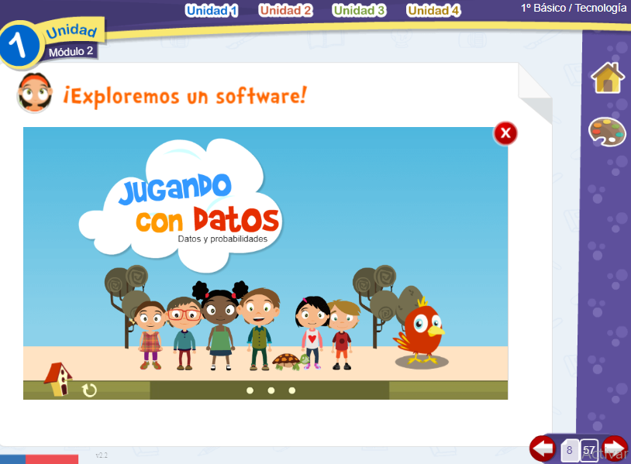
Elige el tercer botón donde aparece la actividad de la “Ruleta de mascotas”

- Completa las actividades de las página 8. Luego responde las siguientes preguntas. Escribe la cantidad en la tabla según corresponda. (2 ptos c/u)

- ¿Qué cantidad de “perro” arrojó la ruleta?
Perro

- ¿Qué cantidad de “gato” arrojó la ruleta?
Gato

- ¿Qué cantidad de “conejo” arrojó la ruleta?
Conejo

- ¿Qué cantidad de “tortuga” arrojó la ruleta?
Tortuga

- ¿Qué cantidad de “pez” arrojó la ruleta?
Pez

- Observa la tabla y responde. Marca con una X por cada preferencia. (2 ptos c/u)

- ¿Qué mascota salió más veces?

- ¿Qué mascota salió tres veces?

- ¿Qué mascota salió menos veces?

- ¿Cuántas veces salió el perro?

3 | 5 | 7 | 4 | 6

Enviar al correo: rebecagandolfo.ccq@gmail.com
Formato de envío: 1°B-NombreAlumno-Tecnología-Guía6

